Занятие кружка «Я сам! Я сама!» в рамках программы внеурочной деятельности.
Уход за одеждой.

1. Ты уже многое умеешь и делишься своими успехами в нашей группе.
Сегодня мы поговорим о том, как нужно следить за одеждой, чтобы всегда выглядеть «с иголочки», то есть очень аккуратно.
Наша одежда тоже нуждается в уходе. Ее нужно чистить, стирать и гладить. Иногда одежде требуется и починка (зашивание, пришивание пуговиц). Но делать это нужно осторожно и очень бережно.

2. Иногда, когда одежда чуть-чуть потеряла опрятный вид, ее бывает достаточно почистить щеткой.

Если одежда приобрела прежний вид, то все в порядке.
Если нет – необходима стирка. Для этого у нас есть верный помощник - стиральная машина.

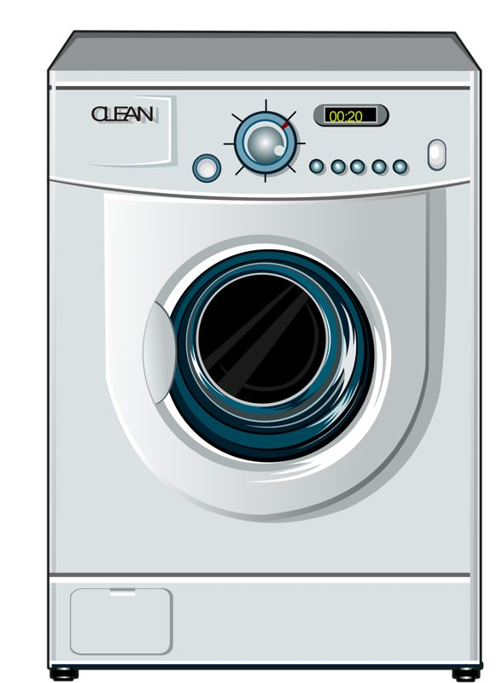

Перейди с мамой по ссылке и узнай, как правильно постирать вещи, чтобы после стирки они были как новенькие. Смотри внимательно и постарайся запомнить все хитрости!
https://youtu.be/gSsVEM3h3xg

Мелкие вещи (носочки и трусики) можно постирать самому в тазике теплой водой с порошком или хозяйственным мылом. Разведи порошок в тазике, положи вещи и аккуратно потри их в руках. Можно перед стиркой недолго подержать вещи в теплой мыльной воде.
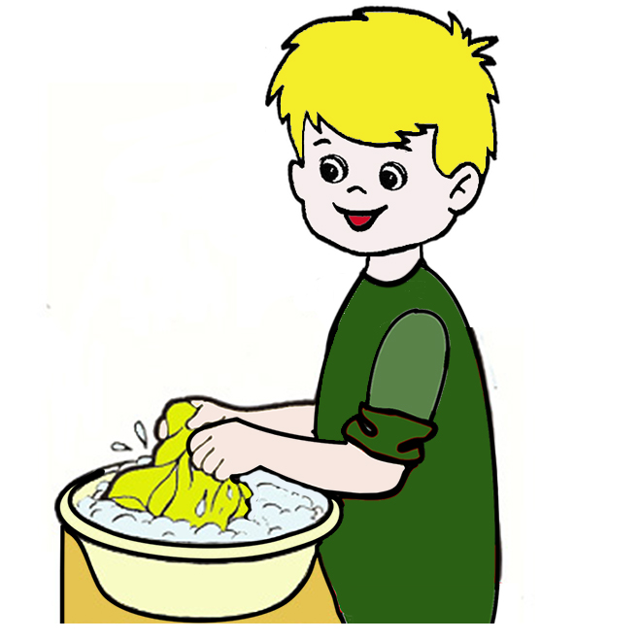

Прополощи вещи, выжми и повесь сушить (как в ролике).

3. Гладить и чинить одежду нужно очень аккуратно! Иголка острая, а утюг горячий. Можно уколоться и обжечься.
Мы поговорим об этом позже.

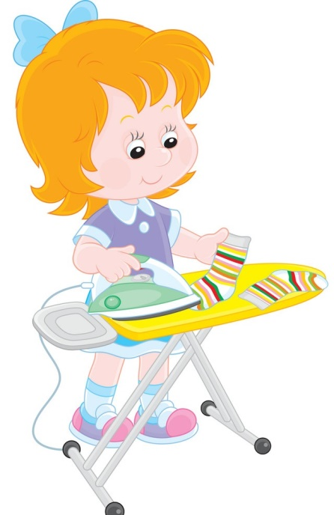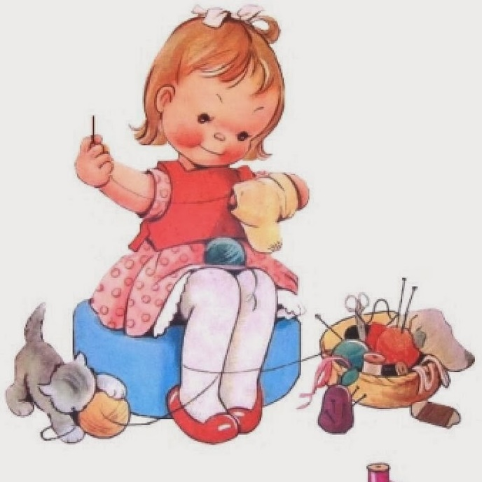
4. Постарайся постирать что-либо сам или с мамой в стиральной машине или в тазике.
Удачи! Не забудь поделиться своими успехами.

